B.XV – FIGURILLAS ANTROPOMORFAS EMERITENSES (Tipo muñeca).

▪ B.XV.1 – Cabeza triangular y rostro sin definir.
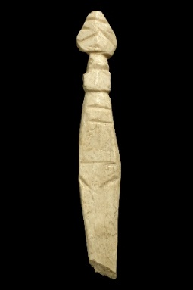
Avgvsta Emerita
(MNAR Mérida)
Características: Es un modelo del que nos han llegado pocas representaciones. Se trata de una placa de hueso aplanada en la que se representa una figura femenina de forma semiesquemática. Presenta un cuerpo fusiforme aplanado, en el que se marca la zona pélvica a través de un triángulo de líneas incisa. En el tronco se graban dos líneas a la altura de los pechos, posiblemente indicando el ropaje que los sostenía. Los hombros se resaltan adoptando una forma rectangular. A esta altura se ha realizado un orificio lateral que traspasa, por donde posiblemente pasase un hilo para poder colgarse. En la cabeza, con forma piriforme, se marcan de forma muy esquemática el peinado, los ojos y la boca.
Área de hallazgos en Hispania: Conimbriga, Avgvsta Emerita (Mérida, Badajoz)
Área de dispersión: No conocemos fuera de la península Ibérica.
Cronología: A partir de mediados del siglo III d.C..

▪ B.XV.2 – Cabeza semirectangular. División del cabello en dos partes.
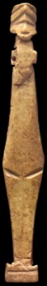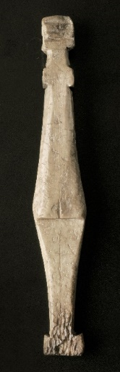
El Rasillo (Barajas)
(MAR Alcalá de Henares)
Características: Cuerpo fusiforme aplanado con ligera convexidad en el que se marcan bien las caderas. La figura descansa sobre una peana en la que se marcan de forma esquematizados, mediante un aspa, los pies. Mediante otra raya central que sube hacia el pubis, indican la división de las dos piernas. El pubis, se representa, igualmente, mediante dos líneas incisas bien marcadas. Los pechos se representan mediante dos salientes ovales, uno casi encima del otro. Por cima, la posición de los hombros se señala a través de un pequeño saliente rectangular lateral, con orificio que traspasa, con la finalidad de pasar un hilo y poder colgarse. El cuello es corto y ancho, sobre el que se proyecta la cabeza de forma semicuadrangular. En ella se delimitan tanto el contorno superior del cabello (peinado elevado) como la mandíbula inferior. Mediante un ligero abultamiento central se escenifican las dos partes del rostro. Los ojos, la boca y las cejas se consiguen por rebaje de esas zonas. Aprovechando el abultamiento de la línea divisoria de la cara, se marca la nariz y la división del pelo en dos grandes ondas.
Área de hallazgos en Hispania: El Rasillo (Barajas).
Área de dispersión: No conocemos más ejemplares con estas características.
Cronología: La fechan en el siglo I - II d.C.

▪ B.XV.3 – Cabeza cuadrangular con corona.

Este grupo es el más numeroso y representado en la Lusitania romana. Pese a la homogeneidad general que presenta esta representación esquemática femenina, creemos conveniente agruparlos en dos subgrupos donde se pone de manifiesto, como veremos, ciertos rasgos diferenciadores.
En líneas generales, como en los casos anteriores, se trata de unas placas de hueso de forma alargada y ligeramente arqueadas en la cara principal y plana en la contraria. Estas pequeñas figuritas miden entre 11 y 13 cm de longitud, entre 0’5 y 0’8 cm de grosor, y entre 1,3 y 1,8 cm de anchura.

• B.XV.3.1 – Cabeza cuadrangular, sin collar en el cuello.
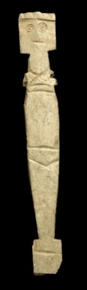  1 - Avgvsta Emerita  (MNAR Mérida) | 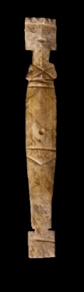  2 - Avgvsta Emerita  (MNAR Mérida) | 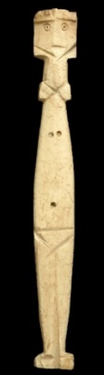  3 - Avgvsta Emerita  (MNAR Mérida)
Características: Es el grupo del que se han recogido el mayor número de ejemplares, aparte de ser el que tuvo más difusión por el ámbito lusitano.
Este modelo tan propagado, presentan entre ellos algunas diferencias en cuanto a su composición. El cuerpo, como en los ejemplares anteriores, es fusiforme aplanado, aunque en algunos casos pueden mostrar una ligera convexidad. La imagen descansa sobre un pequeño pedestal de forma rectangular/cuadrangular, en el que se graba una raya horizontal incisa. En algunos modelos, los menos, entre el pedestal y el pubis un surco indica las dos piernas. Este se representa con trazos incisos que forman un triángulo. Por cima del pubis se abre el tórax. En la mayoría de los casos suele ser liso, aunque hay piezas en el que se señala, mediante uno o varios círculos, el ombligo y los pechos, o únicamente el ombligo. Por encima, los hombros se señalan mediante un pequeño saliente rectangular. Entre estos salientes se graba un aspa, que podría corresponder con el ropaje, o tal vez sea la esquematización de los brazos, que de forma cruzada se apoyan sobre el cuello-hombro. Es en el saliente donde se localiza un orificio lateral, que traspasa, cuya finalidad era deslizar un hilo para poder llevarlo colgado. El cuello es corto y ancho, sobre el que se proyecta la cabeza de forma cuadrangular. Mediante un ligero abultamiento central se representan las dos partes de la cara. Los ojos se plasman mediante pequeños círculos, y la boca con una pequeña línea horizontal. En algunos casos -siempre coincidiendo con aquellas piezas en las que se representan los pechos, ombligo y línea divisoria de piernas-, se marcan en el rostro las mandíbulas, como vemos en la imagen 3. El cabello se señala mediante una o varias líneas sobre la frente, a modo de corona. La parte trasera es lisa por regla general. No implica que en algunas de las piezas recogidas se marquen el pelo mediante líneas serpenteantes y los trazos de los glúteos. En una pieza se conservan restos de pintura roja.
Área de hallazgos en Hispania: Avgvsta Emerita (Mérida, Badajoz), Torre Águila (Barbaño, Badajoz), Torrebaja (Badajoz), La Vega (Talavera la Real), La Sevillana (Esparragosa de Lares, Badajoz), Contribvta Ivlia (Medina de las Torres, Badajoz), Conimbriga (Condeixa-a-Nova, Portugal), Lago Pena (Portugal), Mirobriga (Santiago do Cacén, Portugal), Santa Victoria de Ameixial (Portugal) , Alcobaça (Portugal), Setúbal (Portugal), Troia (Setúbal, Portugal), Ilici (Elche, Alicante), Camino Viejo de las Sepulturas (Balazote, Albacete), Castvlo (Linares, Jaén).
Área de dispersión: British Museum. Salvo este ejemplar, no se han localizado ninguna otra, por el momento, fuera de Hispania.
Cronología: III – IV d.C. En Conimbriga se recogen en niveles flavios. En Torre Águila (Barbaño, Badajoz) aparecen en estratos movidos, fechados entre el siglo IV – VII d.C.

• B.XV.3.2 – Cabeza cuadrangular, con collar en el cuello.
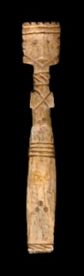  1 - Sta. Victoria Ameixal  (MNA Lisboa) | 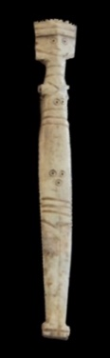  2 - São Cucufate  (MNA Lisboa) | 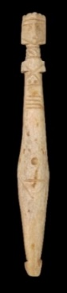  3 – Valencia de D. Juan  (M. de León)
Características: Aunque contamos con pocas piezas, sin embargo, es un grupo muy uniforme. El cuerpo, como en este tipo de amuletos, es fusiforme aplanado, aunque en algunos casos pueden mostrar una ligera convexidad. La imagen descansa siempre sobre un pequeño pedestal de forma rectangular, En algunos modelos, los menos, entre el pedestal y el pubis un surco indica las dos piernas. Este se representa con trazos incisos que forman un triángulo. Por cima del pubis se abre el tórax. En algunos casos suelen marcarse por encima del pubis dos líneas horizontales incisas, para dar paso al ombligo, señalado mediante uno o varios círculos. En la parte alta del tórax se marcan unos surcos (dos o tres), que dan paso a la representación de los pechos (dos puntos incisos). Por cima, los hombros se señalan mediante un pequeño saliente rectangular. En esta prominencia llevan grabados un aspa, que podría corresponder tal vez con el ropaje, o quizás debamos interpretarlas como la esquematización de los brazos, que de forma cruzada se apoyan sobre el cuello-hombro. Es aquí, como en todos los amuletos reseñados, donde se localiza un orificio lateral, que traspasa, cuya finalidad era pasar un cordón para llevarlo colgado. El cuello, un poco más largo que en el modelo anterior, tiene un amplio collar o arracada. En unos casos se señala simplemente con dos líneas paralelas, caso de una pieza de São Cucufate, y otras veces se rellena con surcos oblicuos. La cabeza, de forma más o menos cuadrangular, presenta un ligero abultamiento central en el que se van a repartir los distintos elementos que conforman la cara. Los ojos se personifican mediante dos pequeños círculos, la boca con un trazo horizontal, y las mandíbulas con dos líneas incisas que parece corresponder con una barba. El cabello se señala mediante una o varias líneas sobre la frente y una especie de corona.
Área de hallazgos en Hispania: Valencia de D. Juan (León), Conimbriga (Condeixa-a-Nova, Portugal), Santa Victoria de Ameixial (Estremoz, Portugal), São Cucufate (Vila de Frades, Portugal), Troia (Setúbal, Portugal) y Travessa de Frei Gaspar (Setúbal, Portugal), Pax Ivlia (Beja, Portugal).
Área de dispersión: No se han localizado por el momento fuera de Hispania.
Cronología: IV – V d.C.

Análisis:
Estas pequeñas piezas de hueso, tan abundantes en la ciudad de Mérida y en la zona de influencia de la provincia romana de Lusitania, han sido objeto de diversas interpretaciones a lo largo de la última centuria por parte de los investigadores. Hasta la fecha las interpretaciones han girado básicamente en torno a idolillos o muñecas, que de algún modo se han vinculado con cultos relacionados con la fertilidad.

Todos las figurillas antropomorfas lusitanas presentan grosso modo las mismas características: cuerpo fusiforme sobre peana rectangular a modo de pies; zona púbica marcada mediante líneas incisas que forman un triángulo; cuerpo, en la mayoría liso, en el que en ocasiones se marca el ombligo y los pechos; hombros rectangulares, salvo en un caso que adopta la forma natural de la parte superior del torso (Fig.1). Orificio lateral que traspasa para pasar un cordón y poder colgar. Cabeza, en la que se representan los ojos, la boca y el cabello. Este modelo básico se completa incorporando ciertos detalles en los distintos ejemplares, dando como resultado un repertorio más variado (Tabla. 1).

Yacimiento | Piernas marcadas | Ombligo | Ombligo y pechos | Lisos | Líneas  pecho | Pechos líneas por encima | Pechos líneas por debajo | Glúteos | collar | Mandíbula  (Barba) | Líneas  frente | Pelo nuca | Pelo  Línea central | Pelo  Tipo corona | cabeza
Avgvsta Emerita | x | x | x | x | x | x |  | x |  | x |  |  |  | x | cuadrada
Avgvsta Emerita |  |  |  | x | x |  |  |  |  |  |  | x | x |  | piramidal
Vgvltvnia |  |  |  | x | x |  |  |  |  |  |  |  |  | x | cuadrada
Torre Águila |  |  |  | x |  |  |  |  |  |  |  |  |  |  | cuadrada
La Sevillana (BA) |  | x |  | x | x |  |  |  |  |  |  |  |  | x | cuadrada
León | x |  | x |  |  |  | x |  | x | x | x |  |  | x | cuadrada
Elche | x |  | x | x |  |  |  |  |  | x |  |  |  | x | cuadrada
Balazote (AB) |  |  |  | x | x |  |  |  |  |  | x |  |  | x | cuadrada
Complvtvm | x |  |  | x |  |  |  |  |  |  |  |  | x |  | semicua
Conimbriga |  | x | x | x | x |  |  |  |  | x |  | x |  | x | cuadrada
Conimbriga |  |  |  | x |  |  |  |  |  |  |  | x | x |  | piramidal
Beja | x | x | x |  | x |  | x |  | x | x | x |  |  | x | cuadrada
Mirobriga |  | x |  |  |  |  |  |  | x | x |  |  |  |  | cuadrada
Sta V. Ameixial |  | x | x |  |  | x | x |  | x | x | x | x |  | x | cuadrada
S. Cucufate | x |  | x |  |  |  | x |  | x | x | x | x |  |  | cuadrada
Alcobaça | x | x |  |  | x |  |  |  |  | x | x |  |  | x | cuadrada
Troia | x |  | x |  |  |  | x |  |  | x | x |  |  |  | cuadrada
Castvlo (Jaén) |  |  |  | x | x
Tabla 1 – Características de los amuletos lusitanos.

Las figuritas recogidas hasta la fecha están elaboradas sobre un hueso largo con buena densidad ósea, tal vez de un bóvido. Es posible que también estuviesen realizados en madera, dado que popularizaría y abarataría más el precio de estas figurillas. La mayoría de las piezas estuvieron trabajadas directamente por el artesano con la escofina y el cuchillo, de ahí que sean visibles las irregularidades y diferencias entre ellas. Una vez cortado el hueso con la sierra, se obtenía una plancha rectangular, sobre la que, mediante rebaje, se obtenía la cara principal ligeramente abombada. Posteriormente se procedía, con la segueta a recortar el área de la cabeza (cuadrangular). Con la barrena se realizaba el orificio lateral, por donde pasaría el hilo para colgar, y se marcarían los ojos, ombligo, etc. A partir de aquí se pasaba a configurar el resto de los elementos que completaban la figura femenina, así como la parte trasera. En algunas piezas, muy pocas, se trabaja la parte trasera: en la cabeza se señala el cabello con líneas serpenteantes, y los glúteos con una ligera protuberancia. El último paso consistía en darle un pulido a la figura, principalmente a la cara visible, ya que en la cara posterior se aprecian con nitidez las huellas del corte. Al haber encontrado un par de piezas con restos de una coloración rojiza oscura, pensamos que estas figurillas estuvieron pintadas.
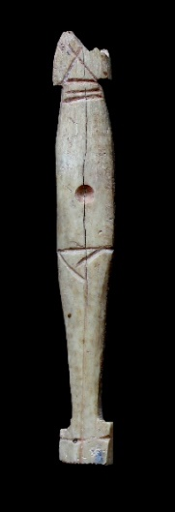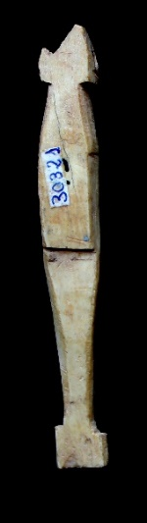
Fig. 1 - Figurilla con los hombros caídos y con restos de pintura roja

Son precisamente las pequeñas diferencias que observamos al analizar estas figuritas, las que nos inducen a plantear que, aunque la mayoría aparece en el ámbito urbano emeritense, debieron existir otros talleres que, siguiendo las pautas generales, aportaron su propio sello. De este modo hemos distinguido por lo menos dos núcleos artesanales que debieron elaborar estas piezas: uno situado en la ciudad y/o alrededores de Avgvsta Emerita, y otro con ubicación desconocida, que pensamos debe localizarse en el área de Santa Victoria de Ameixial (Portugal). De este modo esta última oficina los va a comercializar, aparte de sus alrededores, por el área de la costa e interior del actual Portugal (zona Sur), mientras que la/s oficina/s emeritense/s los distribuye/n mayoritariamente por él territorio de su pértica y áreas de influencia, con incursiones hacia Conimbriga (Fig.2).
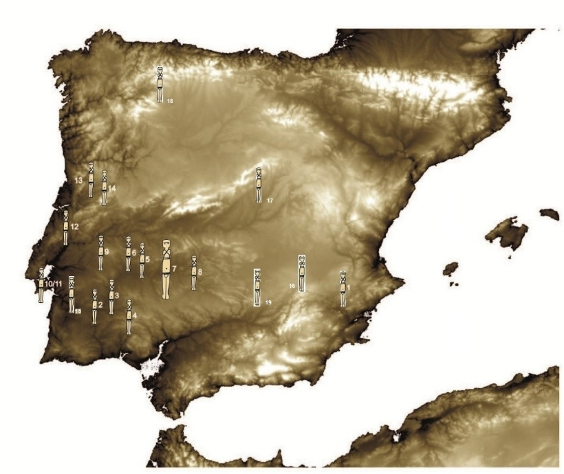
Fig. 2 - Mapa de distribución de los amuletos lusitanos. (Elaborado y completado a partir del mapa de Heras et al. 2012: 184, fig. 3).
1 - Ilici (Elche), 2 - Pax Ivlia (Beja, Portugal), 3 - São Cucufate (Portugal), 4 - Contribvta Ivlia (Medina de las Torres, Badajoz), 5 - Torre Águila (Barbaño, Badajoz), 6 - Torrebaja (Badajoz), 7 - Avgvsta Emerita (Mérida, Badajoz), 8 - La Sevillana (Esparragosa de Lares, Badajoz), 9 - Santa Victoria de Ameixial (Portugal), 10 - Troia (Portugal), 11 – Setúbal (Portugal), 12 - Alcobaça (Portugal), 13 - Lago Pena (Portugal), 14 - Conimbriga (Condeixa-a-Nova, Portugal), 15 – Mirobriga (Santiago do Cacén - Grândola, Portugal), 16 - Balazote (Albacete), 17 – El Rasillo (Barajas, Madrid), 18 – León, 19 – Castvlo (Linares, Jaén).
En las piezas procedentes de los establecimientos emeritenses, observamos que los artesanos elaboran estas imágenes siguiendo los patrones básicos empleados en estas representaciones, a los que aportan su sello particular mediante dos o tres elementos específicos. Así por ejemplo, dentro de esas particularidades propias, nos encontramos con piezas a las que únicamente se le ha añadido el ombligo, y otras a las que hay que sumar el ombligo y los pechos. En este último caso, la representación de los pechos siempre aparecerá por debajo de unas líneas incisas (dos o tres) situadas bajo los hombros. Surcos que podrían relacionarse con la representación del corpiño, o bien corresponda con la representación simplificada de los brazos cruzados sobre el pecho, como ocurre con la figura de Ibiza. Otra de las singularidades de los amuletos emeritenses, aunque la hayamos apreciado en contadas ocasiones, es la insinuación de los glúteos mediante una línea horizontal, o a través de un rebaje en la pieza. En la misma línea, aunque éste detalle también se ve en las piezas de la oficina portuguesa, la figura se representa con una mandíbula marcada (tipo barba), el resto de la imagen llevará pechos, ombligo y las piernas divididas mediante una línea vertical incisa (Tabla.1).
El taller que debe situarse en el área de Santa Victoria de Ameixial, reúne unas características muy uniformes, aparte de las básicas (pedestal, pubis, hombros con orificio lateral, y cabeza): piernas marcadas desde el pedestal, líneas incisas sobre el pubis, y sobre ellas el ombligo. Los senos, en todas las figurillas que conocemos que se pueden atribuir a este artesano, aparecen representados, al contrario que en el emeritense, por cima de unas líneas (dos o tres) colocadas en el pecho, e inmediatamente debajo de los hombros. Como en el caso anterior podría interpretarse como prendas que conformaban el corpiño. En el cuello siempre aparece grabado un collar, o arracada decorada, en ocasiones únicamente mediante dos líneas, que podemos decir que es el sello distintivo de este taller. En la cabeza, aparte de los ojos y la boca, se marcan: las mandíbulas (con dos surcos incisos en ángulo), unas líneas en la frente, y el pelo a modo de corona.
Los amuletos con estas características localizados fuera del ámbito lusitano, caso del León, Madrid, es posible que sigan corrientes ligadas, o bien al área de Santa Victoria de Ameixial, caso del de León, o bien a la emeritense, caso del ilicitano. El localizado en Madrid presenta unos rasgos propios que pueden indicarnos otro centro artesanal de procedencia.

El área de expansión de estos ídolos se ciñe al área lusitana, con una mínima representación, como acabamos de ver, fuera de estos límites (Fig.2). No encontramos ningún elemento fuera de la península Ibérica, salvo el depositado en el Museo Británico que intuimos se adquirió en el mercado Nacional hispano. Intuimos, dado el gran volumen de hallazgos, que se trata de un objeto propio del territorio emeritense y sus áreas cercanas. La mayor concentración se produce en su capital, Avgvsta Emerita. Podría afirmase que esta urbe era el foco irradiador de esta creencia, donde debió localizase el mayor número de adeptos. Desde este punto, nos da la impresión que se propaga, posiblemente por los mismos augustanos, a través de la vía XII del Itinerario Antonino en dirección a Olissipo. A medio camino, en el área del pago marmóreo del anticlinal de Borba-Estremoz, localizamos la segunda mayor densidad; que además presenta particularidades propias. No debemos olvidar que estas canteras estaban íntimamente ligadas al abastecimiento de este material a la Colonia emeritense.

Nos resulta significativo, pese al gran número de piezas recuperadas, que la inmensa mayoría aparezca en el ámbito urbano, y únicamente un par de ellas en las necrópolis. Lo lógico sería, si es un signo distintivo que portaban las personas adeptas, que también quisiesen llevarlo en el más allá. Y más si tenemos en cuenta que se ponen en relación con el culto a la fecundidad. Esta es una cuestión que nos preocupa a la hora de poder asignarle una vinculación a unas creencias religiosas. Por otra parte, tampoco encontramos otra analogía con otras actividades. De ahí que la asociación con creencias cercanas a la fecundidad, diosa Madre, etc., pensamos que debe ser lo más apropiada, como ya hemos expresado en un trabajo anterior y posteriormente el grupo encabezado por Heras han venido a confirmar.

A la hora de darle una cronología precisa a estas figuras, podríamos decir que nos llama la atención las fechas dadas para el colgante de Barajas, especulamos, a tenor de lo que hemos visto en el resto de las piezas recogidas, que las fechas propuestas son demasiado tempranas pese a que las características mantengan diferencias con las de otros yacimientos. Consideramos, a tenor del resto de objetos recogidos, que las fechas más aproximadas deben situarse en la tardoantiguedad, entre los siglos IV- V d.C.

Es el modelo menos usual. Las dos piezas conocidas están incompletas. Presenta ligeras diferencias con el resto del grupo, lo cual podría inducir a pensar que son las más antiguas. En Conimbriga aparece en estratos fechables a partir del siglo III d.C.
Alarcão et al. 1979:192, lám LIII, nº 315. El de Conimbriga, con las mismas características que los denominados ídolos emeritenses, debe responder a este modelo, pese a que en el rostro se aprecian ciertas diferencias. Por lo que podemos apreciar en el dibujo (lám. LIII, nº 315), ya que no hemos podido ver la pieza, este ídolo, que está seccionado por la mitad, cuenta con nariz prominente, ojos marcados con una incisión circular, y una línea ligeramente virada a modo de boca.
Alarcão, et al. 1979: 193-194, nº 315.
Heras et al. 2012: 179 ss.
Rodríguez Martín 1991-92: 212-215, fig. 7, nº 46.
Mateos et al 2009: 78-79, fig. 15. Mide 12 cm long, 1, 6 cm de ancho y 0,5 cm de grosor.
Ponte 1993-1994:316-318, y 320. Recoge 6 piezas.
Correia 1990: 12.
Chaves 1956: 114-116.
Vieira 1899-1903: 459, lám XXVII, nº 232.
Heras et al. 2012: 186. Recoge la última intervención llevada a cabo en Troia. La figurita se fecha en el siglo V d.C.
Ramos 1953: 332.333, fig. 9: Id., 1955: lám. LVIII.
Sarabia 2010: 333-334, fig. 187. Por el dibujo de Rubí Sanz, aunque sigue las directrices de este modelo de ídolos, hay diferencias sustanciales en cuanto a la representación de la cara y la amplia frente. Da la impresión de estar ante una adaptación local.
https://www.facebook.com/CastuloSigloXXI/photos/a.198750040174158/1411826868866463/?type=3&theater.
https://www.britishmuseum.org/collection/object/W_1979-1017-209. Número de referencia: 1979,1017.209. Según la ficha del museo, se trata de una muñeca procedente de Egipto, cuya cronología la lleva a la cultura abasí (VIII-IX d.C.). Teniendo en cuenta las características que presenta, obedece a las mismas técnicas de elaboración que las recogidas en el solar emeritense. Si bien en la ficha pone que procede de una excavación realizada en Egipto, sin especificar, la figurilla fue realizada en sus orígenes, como podemos observar por el trabajo realizado, en los talleres emeritenses de época romana tardía. Habría que plantearse si realmente procede de una excavación arqueológica o bien fue adquirida en algún mercado de antigüedades. En el primer caso, sería la primera figurilla que encontramos fuera del territorio hispano.
Ponte 1993-1994: 318.
Nº inv. 2009/6/201/76.
Chaves 1956: 114-116.
Ponte 1987: 152, lám XI, nº 110. Amuleto encomendado a las jóvenes novias a la protección de los dioses Lares y Penates.
Silva et al. 1986: 160 fig.7. Se conserva completo.
Procede de la Rua de Sembrano (Beja). F. Barata. https://www.facebook.com/media/set/?set=a.1626543784294129&type=3
Nos remitimos a los trabajos más recientes que recogen la opinión de los investigadores anteriores. Rodríguez Martín 1991-1992: 212-215. Heras et al. 2012: 177-212.
Nos apoyamos en esta imagen para plantear que las líneas en aspa dibujada en la parte superior del torso de la figurilla puedan ser una forma simplificada de representar los brazos cruzados sobre el pecho, como se puede apreciar en la figura realizada en hueso de Ibiza (¿de cronología púnica?), o, salvando las distancias, en la estatuilla del sacerdote elaborada en metal, procedente de Cádiz (siglo VII a.C.), depositada en el MAN. La pieza emeritense aún conserva restos de pintura roja.
Al tratarlos como objetos relacionados con la fecundidad, y dándole. por tanto ciertas connotaciones religiosas, nos llama la atención que no estuviesen también realizados en materiales más nobles (bronce, plata, etc.) o incluso en cerámica.
Un ejemplo, lo podemos apreciar en una pieza desechada de los talleres emeritenses, en la que aún no han rebajado la parte posterior (J.II.3, nº 10).
Basándonos en el número de hallazgos y las peculiaridades que presentan las piezas que las diferencian, como veremos, de las producidas en Emerita.
Hasta la fecha, en Avgvsta Emerita es lugar donde se ha recogido el mayor volumen de este tipo de figuritas.
El ombligo debemos considerarlo como símbolo de la fecundidad. La conexión de la madre con el niño.
Característica que los diferencia del taller luso.
Vives 1917: 82 nº 459 y lám. XXVIII nº 18. Recientemente se ha encontrado en la Alcudia de Elche una imagen realizada en hueso que presenta una posición de brazos sobre el pecho. https://terraeantiqvae.com/profiles/blogs/hallan-otra-representacion-femenina-labrada-en-hueso-en-la-alcudi?utm_source=feedburner&utm_medium=email&utm_campaign=Feed%3A+TerraeAntiqvaeRevistaDeArqueologaEHistoria+%28Terrae+Antiqvae%29. Agradecemos a la Dra. Feliciana Salas Sellés la información facilitada sobre este hallazgo (de próxima publicación), así como los comentarios sobre la posición de los brazos, que nos ha ayudado a reflexionar sobre la pieza emeritense.
La figurilla presenta las mismas características y trazas que las elaboradas en los talleres de Emerita.
Carneiro 2020: 64. “…fica cada vez mais evidente o papel central que o anticlinal de Estremoz desempenhou no abastecimento à capital provincial, Augusta Emerita. É natural supor que a urbs exerceu uma função estratégica na dinamização e eventual gestão das actividades extractivas, implicando também a acção de alguns protagonistas”.
Mélida 1929: 329. El hallazgo de un volumen considerable de ídolos, junto con otros elementos de hueso, en el suroeste del anfiteatro le lleva a plantearse que en esa zona debería encontrase el taller. En realidad se trata de un vertido, al igual que ocurre con el material cerámico, tirado en ese lugar. El taller debía encontrarse en otro lugar. En el anfiteatro, tenemos constancia de que se aprovisiono de material desechado en un basurero, para colmatar una de las puertas de acceso al edificio.
Rodríguez Martín 1991-92: 214, nota 395. “….La posibilidad de entroncarlos con las tradiciones indígenas del Sur Peninsular, cuyos orígenes habría que buscarlos en el culto a la diosa Madre, muy extendida en la antigüedad por todo el Mediterráneo, lo que explicaría su semejanza con las piezas de Susa y Egipto.
Heras et al. 2012: 197 ss. y 203. “En la concentración de piezas en su nivel de abandono puede tener que ver con una ofrenda o ritual, o un depósito solemne, cuyas circunstancias debieron estar íntimamente relacionadas con el destino del propio edificio… cuyo cometido puede tener que ver con una creencia religiosa o meramente supersticiosa”

